【春心蒙动-梦幻蒙古包】呼和浩特、希拉穆仁草原、银肯响沙湾、哈素海环湖游双飞5天

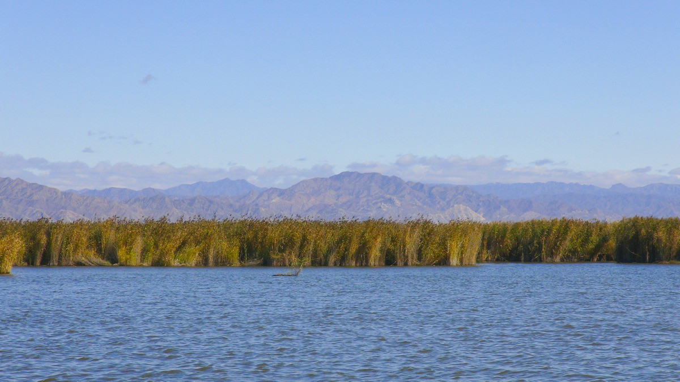
【产品推荐】
1、不留遗憾，给您不一样的住宿安排：
2晚四星舒适酒店
1晚浪漫温馨、原始高端的塔拉艾木格蒙古包
1晚沙漠风情度假酒店；
2、全程精心安排4大精华景点，给您不一样的旅程：
1个5A景区——【沙漠“迪斯尼”——响沙湾】
1个4A景区——【天然氧吧——敕勒川草原文化旅游区】
内蒙古地区唯一的国家一级博物院——【内蒙古博物院】
内蒙古中部地区人气最旺的草原——【希拉穆仁大草原】
- 全程特别安排当地美食，给您不一样的味觉盛宴：
正宗内蒙古涮羊肉＆西北莜面餐＆草原手扒肉＆哈素海全鱼宴；
4、全程导游司机贴心服务，给您不一样的温暖：
专业导游蒙古盛装迎接远方的客人，用心准备象征尊贵的蓝色贵宾哈达！
（特别说明：此特价团不开发票，门票持其他优惠证件不退，出票后因个人原因放弃任何费用不退，谢谢）
【行程简表】
天数 | 目的地 | 交通方式 | 用餐 | 住宿酒店
第一天 | 广州—包头-响沙湾 | 飞机 | // | 响沙湾一粒沙度假酒店
第二天 | 响沙湾—呼和浩特市 | 汽车 | 早中 | 呼和浩特保格利酒店/尚华精品酒店或同级
第三天 | 呼和浩特—希拉穆仁草原—呼和浩特 | 汽车 | 早中 | 呼和浩特保格利酒店/尚华精品酒店或同级
第四天 | 呼和浩特—敕勒川 | 汽车 | 早中晚 | 敕勒川蒙古族文化主题蒙古包
第五天 | 敕勒川—包头-广州 | 飞机 | 早中 | 温馨的家
【参考行程】
第一天：广州Q包头响沙湾
【参考航班】ZH9145/15:35-19:10
【行程安排】早乘飞机前往内蒙古包头机场，抵达后乘车前往响沙湾，入住一粒沙度假酒店。

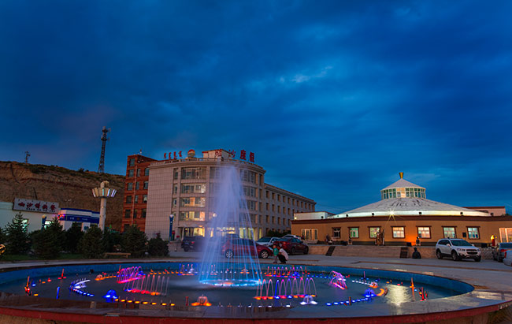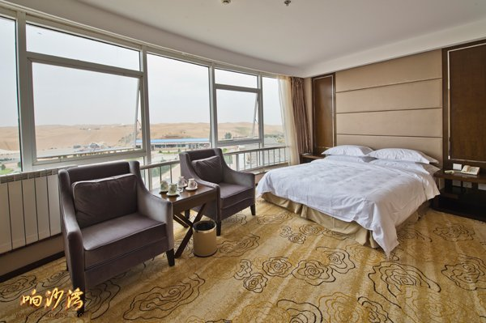
【温馨提示】移动时注意人身财产安全。
第二天：响沙湾320KM 3.5H呼和浩特市
【交通】旅游巴
【行程安排】早餐后乘车前往游览三大响沙之一国家5A级旅游景区--【银肯响沙湾，含往返区间车，如因天气原因公交车不能进入景区的，需补120元/人乘坐索道进入景区。】（不含景区自费项目）（游玩约3小时）。这里是内蒙古高原地貌和沙漠地貌相接的地方，如诗如画的新月型沙丘链、罕见的垄沙和蜂窝状的连片沙丘等沙漠景观自然神奇，是原汁原味的大漠风光，给人以发自内心的震撼。响沙湾呈月牙形状的沙丘高约90米，沙坡斜度45°。在干燥气候条件下，顺着沙坡下滑，便可听到沙子发出的如同击鼓、吹号的呜呜声，若是三五游人相随同时下滑，则其声如洪钟，又似飞机的轰鸣声，仿佛整个沙丘在颤动，使人感到神奇有趣。下午乘车返回呼和浩特市，后入住酒店，晚餐可自行品尝当地美食。

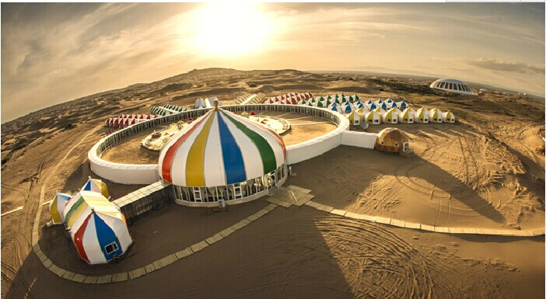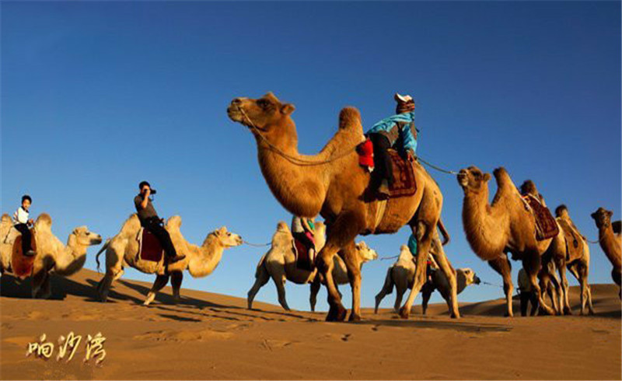
第三天：呼和浩特90KM 2H希拉穆仁大草原
【交通】旅游巴
【行程安排】早餐后，赴【希拉穆仁草原景区】（车程约1.5小时），抵达草原，热情的草原人们特别为远道而来的贵宾献上蓝色贵宾哈达，敬献迎宾酒。唱起欢快的草原迎宾曲，迎接远方的贵宾。午餐席间蒙古族歌手向您致以蒙古族最高礼节——哈达银碗敬酒仪式。中午可自费品尝烤全羊。下午自由漫步草原，或自费骑马（价格参考自费项目价格表）体验草原马背文化。下午乘车返回呼和浩特（车程约2小时），后参观国家AAA景区——【蒙亮民族风情园】（停留时间不少于1小时）这里蒙古元素一网打尽，尽显浓郁的民族风情！晚上可自行前往小店品尝当地特色美食。

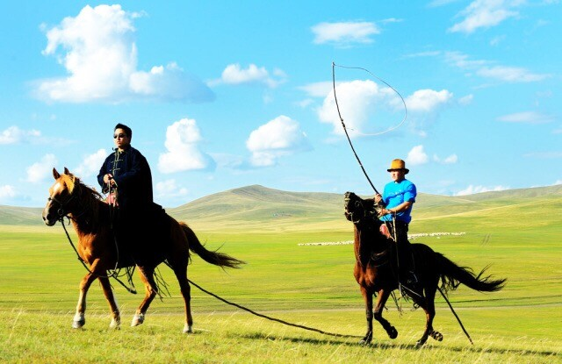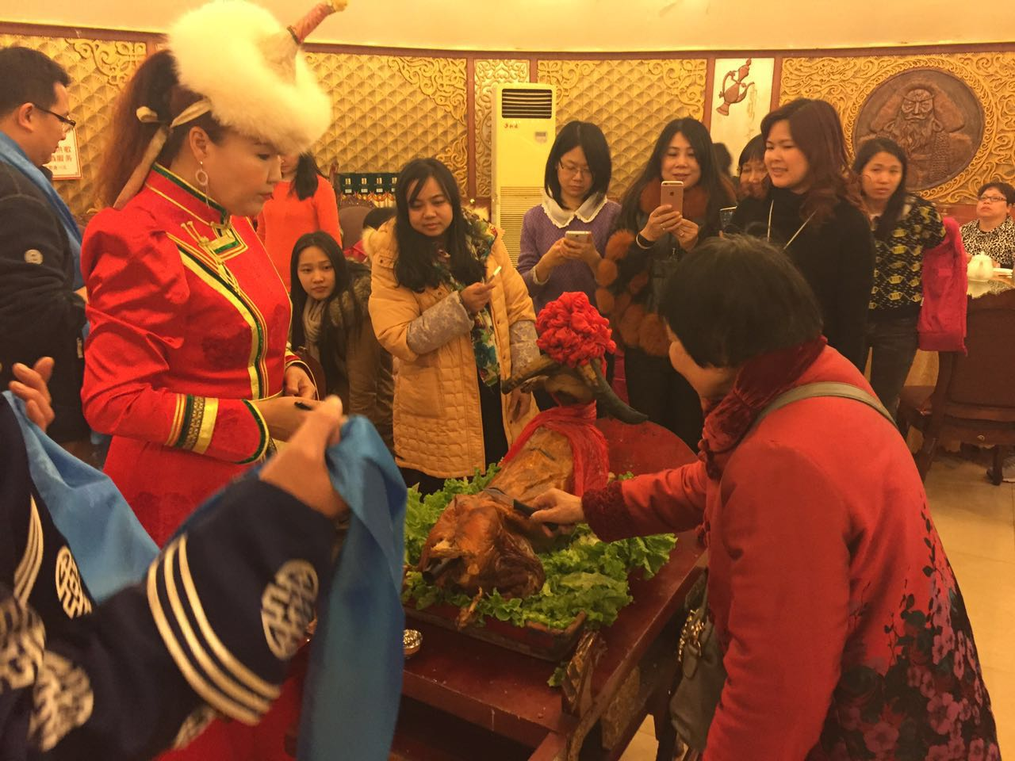
第四天：呼和浩特70KM 1.5H敕勒川文化旅游区
【交通】旅游巴
【行程安排】早餐后参观【伊利工业园区】或【蒙牛工业园区】（游览时间不少于1小时），让您亲眼目睹蒙牛/伊利“放心奶”的生产过程，全面品鉴民族乳业的爱国情怀，真切感受草原乳文化的深厚底蕴！下午游览国内外游客到内蒙古旅游、领略内蒙古的历史与草原文化的重要“驿站”——【内蒙古博物院】（逢周一闭馆，参观不少于1.5小时）这里不仅仅是内蒙古60周年大庆的献礼工程，内蒙古博物院每一扇小小橱窗里的展示，会带你穿越回内蒙古的前世今生里去。是这个游牧民族从远古一步步走过来的恢弘史诗，仰韶和红山文化、阴山大窑文化、胡服骑射、匈奴、长城、鲜卑、柔然、突厥、契丹、辽金、蒙古汗国……透着玻璃窗，你听到这些古文物和你对话了吗？他们的气息带你穿越回几千年的历史年华！下午前往【敕勒川文化旅游景区】这里是内蒙古第一任主席乌兰夫同志的故乡，也是北朝民歌中几千亩敕勒川草原的真实再现，呼和浩特为了再现壮观景色历经8年斥资数亿恢复了这一生态系统。2016年内蒙古自治区第二十七届旅游那达慕和中国蒙古族服装服饰艺术节的在这里举办；这里是农耕文明与游牧文明的交融地带，具有独特的风土人情和风俗习惯。“敕勒川草原文化旅游区一直以来都尊重这里的一草一木，尊重这里的文化和风俗，吸引八方来客，为大家打造一个大型草原会客厅，敕勒川文化旅游区的日落也是那样的迷人，不信就请大家过来看看（19:00 晚上参加篝火互动晚会，与蒙古族青年男女载歌载舞，感受蒙古族的深情与豪放！尽情放松狂欢。(此项目如住宿达不到20人不提供，自动取消，大家观星空或者选择自行组织游戏，蒙古包有特殊情况调到温泉酒店住宿)晚宿塔拉艾木格赏草原最美星空）
（塔拉艾木格是蒙古族文化主题的特色蒙古包，均有电视、空调、独卫、热水，独具民族特色）。

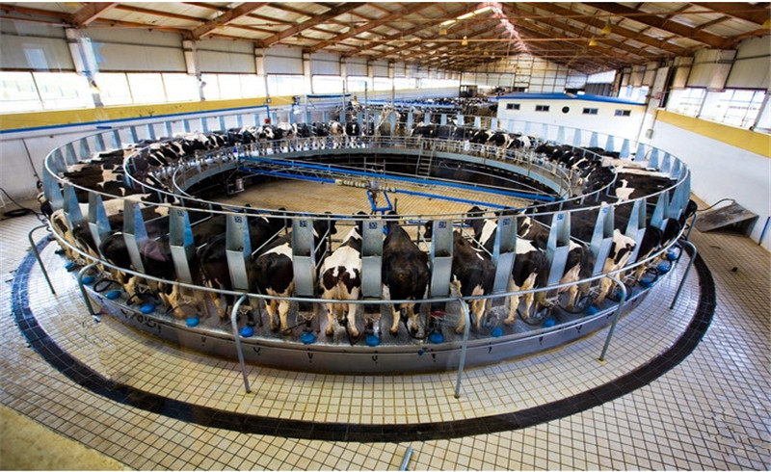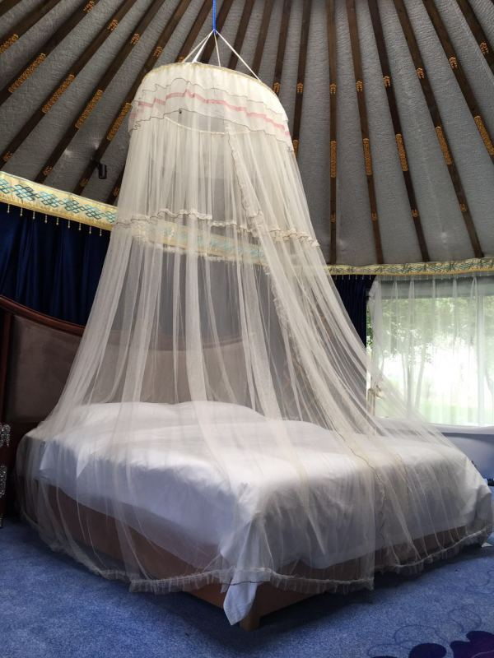
第五天：敕勒川文化旅游区120KM 1.5H包头Q广州
【参考航班】ZH9148/20:10-23:50
【行程安排】早观敕勒川草原日出，看太阳是怎样从地平线“跳”出来的，早餐后进行我们一天丰富的旅程
体验敕勒川草原项目：
- 参观《敕勒歌》古诗中描绘的场景敕勒川草原，感受“敕勒川，阴山下，天似穹庐笼盖四野”的壮美场景。
- 远观内蒙古自治区第27届那达慕大会主会场，感受曾经草原人民欢乐的海洋。
- 祭拜神圣庄严的呼和敖包，祈求“长生天”赐予祝福。
（祈福方式：游客手捧哈达，顺时针环绕主敖包三周，敬献哈达；然后行至所属生肖或者希望祈福的生肖敖包再转三圈，并敬献哈达。最后将供奉的礼物放置于敖包祭台之上。）
（4）参观巍峨雄浑的圣主广场，伴随庄严神圣的圣主颂词，浑厚神秘的圣主音乐，一起追忆成吉思汗一生的丰功伟绩。
哈素海码头体验项目：
（1）哈素海自行车环湖（游览环湖路,欣赏沿途必看风景：多角度，体验哈素海带给您的不同感受。深呼吸湿地的空气，给自己肺做个SPA,凭借环湖路，您可以饱览哈素海各个景点，完美体验独具特色的北疆风光）
（2）水神庙祈福撞钟（祈求一年的好运气、好财运、好福气，愿我们一年顺顺当当、平平安安）
开始午餐啦————由敕勒川旅游公司推出的特色餐饮“哈素海全鱼宴”，选用地道哈素海自产鱼类为原料，结合传统工艺，运用多种烹调方法制成各种美味菜肴，营养健康，口味丰富，令人垂涎欲滴，回味无穷。
后乘车前往包头机场乘飞机返回广州白云国际机场，结束愉快之旅！

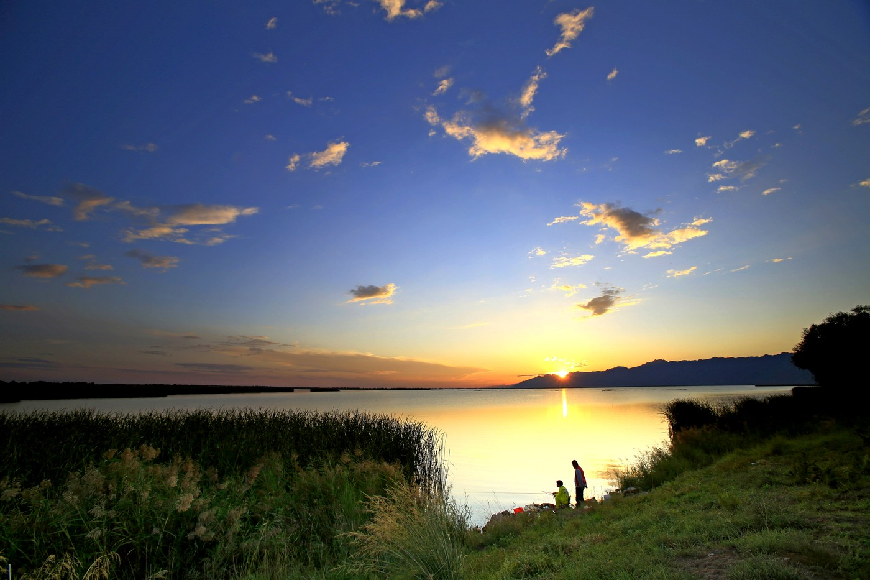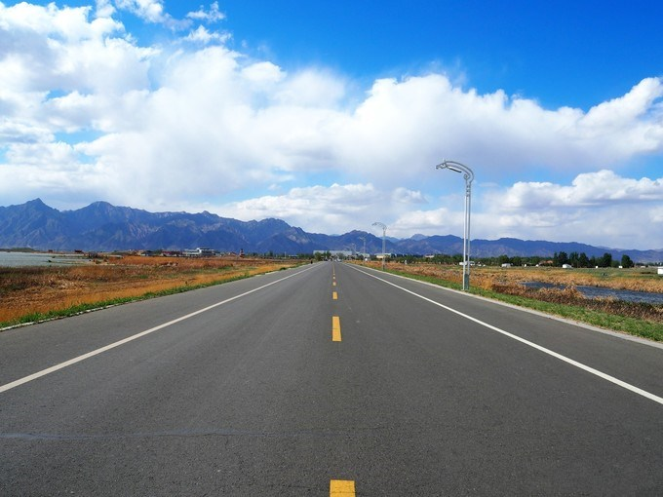
【温馨提示】退房时整理好自己的物品，出房间的时候再确认一下自己东西是否拿好，尤其是身份证、手机、钱包等重要物品。

此行程是参考行程,我社根据航空公司的出票时间调整行程和港口,但不影响原标准及游览景点.具体的行程游览顺序将根据航班安排的首未站城市最终确定，并且以我社出发前给予的行程为准。

************************全程结束，祝您旅途愉快！***********************

团费包含 | 交通 | 含往返机票含税
团费包含 | 用车 | 当地空调旅游车，车型根据此团游客人数而定，保证每人一个正座车位
团费包含 | 住宿 | 全程入住2晚准四星酒店+1晚蒙古包+1晚沙漠度假酒店，每成人每晚一个床位 ，入住双人标间。酒店住宿若出现单男单女，团友须听从导游安排住房，若经协调最终不能安排的，客人须当地补房差入住双人间，不占床不退房差含早！
团费包含 | 用餐 | 全程含5正4早，正餐餐标30元，哈素海全鱼宴60元，如人数不足十人，将根据实际人数酌情安排用餐；酒店含早，为酒店内享用围桌或自助早。不用餐费用不退！
团费包含 | 门票 | 全程含行程所列景点首道门票（标注自理景点除外），不用门票不退，园中园门票自理
团费包含 | 保险 | 含旅行社责任险；建议客人自行购买旅游意外保险
团费包含 | 导游 | 当地中文导游服务、持全国导游资格证上岗
团费包含 | 购物 | 全程进1个店（蒙亮民族风情园）
小孩/老人  收费 | 2-12周岁的执行小孩收费，此收费含正餐半餐、正座车位、往返机票，不提供住宿床位，及景点门票（若酒店产生早餐、景区超高请在当地自行付费，若占床加收380元/人，不占床不退房差含早）。  12-18周岁的小孩按成人操作，需加400元/人  老人：65岁（≥1952年）以上老人需加500元/人
特别提醒 | 因天气或军事活动等不可抗因素，导致航班取消，产生的任何费用由客人承担，我公司概不承担任何费用。我公司会尽为客人协调、解决问题的义务
团费不含 | 1、自费项目和个人消费。  2、因不可抗力因素所引致的额外费用 。  3、旅游人身意外保险(建议客人购买)。  4、各景区内电瓶车及索道。
补充协议 | 旅游补充协议  甲方（游 客）：_____________________________________________  乙方（旅行社）：_____________________________________________  根据《旅游法》规定，旅行社不得强迫旅游者进行自费活动，因地域景区娱乐项目差异化，为丰富甲方的旅游娱乐活动，但经甲方主动要求，在不影响其他旅游者及合同行程安排的前提下，乙方为甲方安排娱乐活动，为保障双方共同利益，经甲乙双方友好协商，特制定本协议，本协议具有法律效应该，请旅游者仔细阅读并签定确认：  一、参加付费娱乐升级项目补充协议  1、为提升我社服务水平，满足您的个性化要求，双方自愿签署本补充协议。  2、行程中景区配套娱乐设施及项目有明码标价，请游客自愿选择；如游客要求，地接社方可提供消费项目介绍，旅游者自愿参加消费，旅游者应当选择自己能够控制风险的另行消费项目，并对自己的行为负责，地接社对旅游者自愿消费项目不承担责任。  3、团队用餐中涉及加餐及自行点餐请游客按菜单上自己认可并可以接受的价格点菜、自行付费。  4、为保证计划行程顺利完成，请遵守团队作息时间，积极配合导游工作，在景区内请听从导游安排，跟随导游游览时，注意脚下安全，请不要到“旅游者止步”区域游览。  5、请避免离团活动，如确有需要，请提前与导游签定离团证明，并在约定时间内准时归队。非本社组织安排的游览活动，旅游者自行承担风险。由此发生的损失及纠纷，由旅游者自行承担和解决，旅行社不承担任何责任。  6、法定节假日及暑期等旅游旺季，客流量急剧上升，景区门前、缆车入口处等会出现排长队现象，旅行社将根据景点、缆车、游船等开放的具体时间，对叫早、出发等时间做适当的提前或错后调整，请旅游者积极配合。  7、我公司郑重提醒旅游者，审慎参加高危险娱乐项目，包括但不限于：骑马、骑骆驼、滑沙、沙漠摩托车、悬空滑索等，旅游者应仔细阅读活动说明或景区提示如：心脑血管患者，高龄人群慎重选择参加。旅游者参加活动时，应遵守活动项目中有关保障人身、财产安全的措施及规定，在景区指定区域内开展活动，注意人身安全。旅游者因参加高危险活动造成人身和财产损失，旅行社概不负责，酒后禁止参加有风险娱乐项目。  8、到少数民族聚集地区游览时，请注意遵守民族禁忌及风俗习惯，以免发生不必要的冲突。一些容易发生险情的地方，切勿前往。  9、游客携带未成年的游客时，请认真履行监护责任，看管好自己的孩子，不能让未成年人单独行动，并注意安全。  10、注意贵重物品的保管，如个人原因丢失或损坏，旅行社不予赔偿。  11、若因不可抗力或无法预见行程变更、人数太少等原因导致其约定项目无法安排时或参加娱乐项目中途受不可抗力因素终止活动的，敬请谅解，双方不承担违约责任。  12、以下所列娱乐项目费用为起始优惠价格（由于淡旺季价格有差异，此价格仅供参考，以景区实际价格为准）  以下套餐价格和项目仅供参考，以实际为准  当地导游会向游客介绍本地特色的行程以外的项目，您可根据自身情况自愿参加。  备注：因自费项目带有一定的危险性，导游会在行程中讲明各项活动的注意事项，请游客认真听讲解，严格按要求操作，并请组团社建议客人上好人身意外保险，如有意外我社只负责协调！  购物补充协议：  1、为提升我社服务水平，满足您要求的购物需求，双方自愿签署本补充协议。  2、双方签约的购物活动，将在行程中安排的自由活动期间进行，您可自由选择。  3、因不可抗力或无法预见的情况导致行程变更或人数太少等原因无法安排时，请您谅解，双方均不承担违约责任。  4、您应严格遵守导游告知的购物时间，以免延误行程或影响其他客人按时活动。  5、购物场所： 蒙亮风情园 （以上购物场所均被旅游主管部门评为“旅游定点参观单位）。  6、特别提醒您谨慎购物、理性消费，是否购物消费由您自己选择决定。您在约定购物场所购买的商品若非质量问题，我社不承担责任。  7、所购商品确有质量问题，您有权在旅游行程结束后30天内与我方联系退换（食品、药品及已拆装使用后的商品除外）。  8、在双方协调一致的基础上，遵重游客所享有的自愿、知情和自主选择权进行购物选择，提醒游客产生购买行为与商家认真确认价格、商品、等注意事项。  请在了解旅游补充协议的全部内容，并且无异议的情况下，签字确认，本协议一式两份，具有同等法律效应。  旅行社（盖章）： 旅游者签字：  年 月 日 年 月 日
  草原活动项目
  草原骑马或坐勒勒车 | 参考报价：380元/人2个景点起、480元/人3个景点、580元/人4个景点、680元/人5个景点，800元/人6个景点  参考景点：牧民家、敖包山、沼泽地、自然保护区、希拉穆仁河、天鹅湖  备 注：草原上每个接待中心与各个景点的距离不同，所以价格略有差异，以上的价格仅为参考价格，请以接待中心的最终价格为准。
  烤全羊 | 3280元/只起
  烤羊腿 | 680元/条起
  银肯响沙湾自费项目价格表：(悦沙岛3月20日对外开放)
  响沙湾景区 |  | A套票：长线冲浪车+仙沙岛、悦沙岛自由自在休闲游——380元/人  B套票：长线冲浪车+仙沙岛自由自在休闲游+骆驼——300元/人  C套票：长线冲浪车+悦沙岛自由自在休闲游（老年产品）——300元/人
   |  | 五彩袜套 10元/双 | 滑沙20元/人次 | 索道 120元/人
温馨提示 | 1、内蒙古属于内陆地区，气候比较干燥，故带些润唇膏及女士护肤品，多饮水；入住酒店后，建议先打开淋浴喷头，关好浴室的门。10分钟后打开，使湿润的空气流通，预防夜间空气干燥。  2、内蒙属于海拔较高地区，大约在1500米左右，阳光在6—9月直射较强，故可带些防晒霜；  3、蒙古族自古以来是一个热情好客的民族，贵宾抵达，定会以酒相迎，但不会强迫一饮而尽，如不适饮酒者一定要接过银碗，以表示礼貌。  5、内蒙古地区气候干燥多变，尤其草原天气更加多变，游客请注意增减衣物。  6、所需物品：太阳镜、太阳伞（防晒、防雨），防晒霜、润唇膏、女士带纱巾，夏季防暑药品（霍香正气水、十滴水、诺氟沙星等常用药）；  7、内蒙古属于边疆少数民族自治区，政治环境良好，人民安定团结；但是我们也跟您所在的城市一样，难免有治安不足的地方，故晚上请游客尽量不要带贵重物品出门、外出时要结伴而行，避免走无人或光线昏暗的道路；  8、上飞机前不能过量饮酒，避免被拒绝登机。  二、食在内蒙古：  1、受旅游地自然条件限制，景点沿途餐厅的条件与内陆发达地区相比较，无论从软硬件设施或饭菜质量都有一定的差距，内蒙古饮食以北方菜为主，口味相对较重，我们会尽最大努力与餐厅协调，根据客源地情况适当进行调整；  2、贵宾会在草原品尝到当地风味，手扒羊肉，若吃不惯羊肉，也有其他餐，不必担心，会满足众多团友口味；  3、如您餐自理，请注意路边的小吃卫生没有保证，旅行当中食物不要吃得太杂，用餐地点选择干净卫生的。  4、草原上餐饮的条件有限，饭菜可吃饱但不保证符合口味，服务意识也不是很高，不能达到市区的服务水平。  5、鄂尔多斯相对经济较发达，餐标较高，低餐标所选餐厅环境及菜品都较差，建议游客提高在该地餐标；  6、要多食水果和蔬菜，多饮水，但不要喝生水，因为内蒙古的水含碱成分较高，水质较硬，为预防肠道不适请多饮用矿泉水或自备水壶装白开水饮用；  7、内蒙古特色饮食：烤全羊、烤羊排、手把肉、烧麦、莜面；奶茶、马奶酒、砖茶；奶酪、奶皮、奶豆腐等奶制品；  8、羊肉不要与西瓜同食，避免造成肠胃炎；  三、住在内蒙古：  1、内蒙古属于边疆偏远地区，相对发达城市住宿酒店条件有限，但酒店基本符合标准，相对舒适；西北人特有的性格特点及南北方地域差异导致酒店服务与发达城市有差距，敬请理解；如有问题请联系导游帮助出面协调；  2、草原住宿蒙古包条件有限，草原接待中心不同住宿条件不同，主要为感受蒙古族独特的居住方式，豪华蒙古包一般为双人间，独立卫生间，热水器（太阳能热水器，不是24小时热水供应的）但是不配备洗漱用品、拖鞋和水杯，请提前自备。  3、住蒙古包要妥善保管好现金及贵重物品，最好随身携带，同时要保管好蒙古包的钥匙，外出切记锁好门窗。  4、草原上可能会有一些蚊虫，晚上房间开灯，请注意关好门窗，防止蚊虫进入房间  四、游在内蒙古：  1、景区严禁烟火，森林防火责任重大，严禁野外用火，尤其草原应特别注意；  2、草原及沙漠日照强，紫外线强，长时间在户外活动请戴上太阳帽、太阳镜、涂抹防晒霜，以保护皮肤，并备长袖薄衫一件用于草原和沙漠防晒；  3、内蒙古旅游户外活动较多，请穿运动鞋，舒适的便于运动的裤子，草原夜间气温较低，带外套一件；参与活动时请遵守规则，注意人身安全；  3、草原及沙漠因地广人稀，条件有限，请游客不要单独行动、远离人烟；  4、主要旅游景点都有公共厕所和垃圾桶，请您在游览过程中积极配合，加强自身的环保意识；  5、为确保安全，最好在导游人员的陪同下游览，以免造成意外事故；  5、有些景区的门票是套票，所以请保管好门票。  五、购在内蒙古：  在内蒙古，从各种野生菜蔬、药材到精美的工艺品样样俱全，并且洋溢着浓浓的民族风味。  1、羊绒、羊毛制品：羊绒（羊毛）衣（裤）、羊绒围巾、羊绒手套等  驼绒、驼毛制品：驼绒（驼毛）衣（裤）、驼毛挂毯等  2、肉制品：风干牛肉、风干羊肉、烤羊腿、羊杂碎、鹿肉等  3、奶制品：奶皮、奶豆腐、奶酪、马奶酒、奶片、羊奶酒、黄油、酸奶等  4、皮制品：牛皮画、皮拖鞋、牛（羊）皮手套、皮包、钱包等  5、牛角制品：牛角梳、牛角结盟杯、牛角饰品、角雕等  6、毡制品：毡画、挂毯等  7、石头：巴林彩石、中华麦饭石  8、其他特产：肉苁蓉（苁蓉、苁蓉酒、苁蓉烟等）、沙棘（沙棘果汁、沙棘糕等）、蒙银饰品、莜麦产品、蒙古族服饰、蒙古族音像制品、黑木耳、蘑菇、榛子等  六、娱在内蒙古：（是否另付费见自费项目价格表）  1、草原活动：祭祀敖包、访问牧民家庭、篝火晚会、席间敬酒仪式、骑马、品尝烤全羊、草原越野车、勒勒车等；草原接待中心不同，自费项目价格略有差异，属正常现象（如草原接待中心位置不同，骑马去同样的景点价格不同）。  2、沙漠活动：《鄂尔多斯婚礼》表演、租用沙袜、骑骆驼、沙漠小火车、冲浪车、沙漠摩托车、沙漠越野车、滑索、沙漠太空球、滑沙等；  3、成吉思汗陵活动：《永远的成吉思汗》歌舞表演
注意事项 | 骑马乘驼须知：  为了让您在内蒙古充分感受到马背生活乐趣，请仔细阅读以下注意事项：  1、天气状况恶劣最好不要骑马；  2、最好穿旅游鞋，尽量避免穿凉鞋和高跟鞋；  3、最好不要随身携带物品，如有贵重物品请背斜挎包，小心马奔跑时掉落；  4、客人如有高血压、心脏病以及孕妇和其他病症的客人一定要慎重考虑，最好不要进行骑马活动；  5、马倌和客人要小费、让客人自费跑马时，游客自愿、自行决定，跑马时出现问题后果自负；  6、不要到马的屁股后面或拍马屁，小心被马踢，更不要与马嬉戏被马咬；  7、上马时从马的左边上、左边下，上马后用脚的1/3处踩住马镫；小腿不要夹马肚子太紧，以防擦伤小腿；  8、上马不要大喊大叫，手里不要拿任何东西，包括塑料袋、雨伞；帽子戴好、戴紧、以防风刮走后吓惊马 ；  9、用手抓紧马鞍和缰绳，在马上不要交换物品；  10、下马时一定要让马倌扶着下，小心被马拖。  11、沙漠活动注意事项：沙漠日照比较强，做好防晒、防暑工作；由于沙漠的沙子很细小，所以把精密仪器保管好，比如手机、相机、摄相机等，否则沙粒进入后不容易清理而且还会划伤显示屏；在沙漠活动一定要听导游的安排，不要离团队太远，如离团一定要和导游打好招呼；  12、沙漠骑骆驼的注意事项：天气状况恶劣最好不要骑骆驼；最好穿旅游鞋，尽量避免穿凉鞋和高跟鞋；最好不要随身携带物品，如有贵重物品请背斜挎包，小心掉落；高血压、心脏病等身体不便的客人一定要慎重考虑，最好不要进行骑骆驼活动；不要擅自到骆驼的跟前活动或触碰骆驼，小心被伤；上骆驼时应听从牵驼人或导游的安排，从骆驼的左边上、左边下，上驼后用脚踩住驼镫；小腿不要夹的太紧，以防擦伤小腿或弄脏裤子；上驼后应扶稳，不要大喊大叫，手里尽量不要携带物品，帽子要戴好、戴紧、以防风刮走惊吓骆驼，更不要在骆驼上交换物品。  13、沙漠乘坐冲浪车、滑沙时将帽子带好，小心车开、滑沙时被风吹掉；  14、草原品尝烤全羊时，切忌喝冷水，吃生冷食品，以免引发肠胃炎；

